＜尾崎行雄記念財団共催講演会＞
グローバル・イッシューズ総合研究所公開講座（２０２４年度第１回）
米国大統領選挙と世界の安全保障

【共催】 グローバル・イッシューズ総合研究所／尾崎行雄記念財団 【協力】 近代消防社
――――――――――――――――――――――――――――――――――――――――――――
今年は米国大統領選挙の年です。誰が大統領になるかで日本と世界の安全保障問題は大きく影響を受けるものと思われます。元自衛隊高官の軍事評論家を講師にお招きして、この問題に関して講演して頂きます。貴重な機会ですので多くの方々のご参加をお待ち申し上げております。

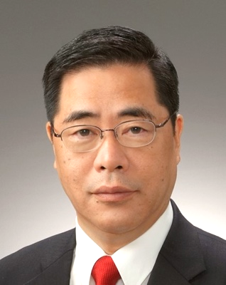
矢野 義昭 氏

一般財団法人日本安全保障フォーラム会長

1950年大阪生。72年京都大学工学部機械工学科卒、学士入学後74年同文学部中国哲学史科卒。74年陸上自衛隊幹部候補生学校入校、第六普通科連隊連隊長兼美幌駐屯地司令、第一師団副師団長兼練馬駐屯地司令等を歴任。退官時陸上自衛隊小平学校副校長(陸将補)。

元拓殖大学客員教授、現在、岐阜女子大学特別客員教授。日本安全保障戦略研究所上席研究員、国際歴史論戦研究所上席研究員、防衛法学会理事、日本国史学会理事。拓殖大学博士(安全保障)。2023年、アパ日本再興財団主催第十六回『真の近現代史観』懸賞論文最優秀藤誠志賞。『核の脅威と無防備国家日本』『イスラム国 衝撃の近未来』『日本の領土があぶない』『軍拡中国に対処する』『核拡散時代に日本が生き延びる道』など著書多数。

日時 ２０２４年５月２９ 日（水）午後６時～７時４５分（受付：５時３０分～）
会場 憲政記念館（代替施設）１階 会議室 （永田町1-8-1）
※建替工事のため一時的に移転している「憲政記念館・代替施設」で行います。これまでの場所の
ほぼ向かい側（徒歩１分）、「国会参観バス駐車場奥（北）」に建てられています。
※地下鉄など公共の交通機関をご利用ください（丸の内線「国会議事堂前」／半蔵門線「永田町」）。
参加費 ２,０００円 ／４０名 （定員に達しお断りする場合があります）

《お申込み・お問い合わせについて》
お申込み・お問い合わせは全て下記メールアドレスのみ。緊急連絡先（０９０－８６７８－５５１８）
参加ご希望の方は、お名前、メールアドレス、お電話（携帯番号）を、尾崎財団アドレスinfo@ozakiyukio.jp へ５月２７日（月）までにお送りください。

